**СЪОБЩЕНИЕ ЗА МЕДИИТЕ**

**14.02.2025 г. – ДЕН НА ВЛЮБЕНИТЕ**

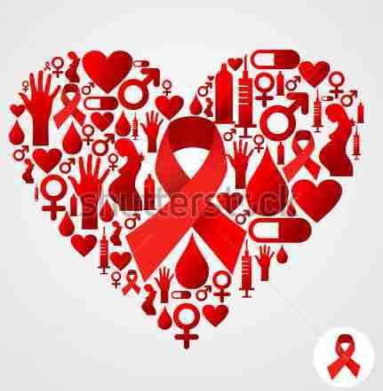

Националната АНТИСПИН кампания е ежегодна инициатива, стартирала в България през 1992 г., която има за цел да привлече вниманието на обществото към проблема СПИН и да повиши обществената осведоменост за начините на предаване и предпазване от ХИВ и други сексуално предавани инфекции.

По традиция в средата на месец февруари в нашата страна се провежда вторият етап от **Националната АНТИСПИН кампания по случай празника на влюбените - 14 февруари,** който тази година ще се проведе в периода 10-16.02.2025 г. Тазгодишното мото на кампанията е **„Предай нататък – любовта, не вируса!“.**

В тази връзка РЗИ-Добрич организира и провежда кампания в партньорство с общините на територията на област Добрич, както следва:

* Организиране и провеждане на обучения и викторини с млади хора, с предоставяне на здравно-образователни материали, презервативи и награди в общините Каварна и Тервел под мотото “Кондом с бонбон”. Част от дейностите ще се осъществят съвместно с Местните комисии за борба с противообществени прояви на малолетни и непълнолетни;
* Обучение на доброволци от БМЧК гр. Добрич на тема: „Превенция на рисково сексуално поведение“;
* Семинари на млади хора до 19 години в Общински младежки център „Захари Стоянов“ гр. Добрич на тема: „Превенция на нежелана бременност, ХИВ/СПИН и контрацепция“;
* В рамките на кампанията РЗИ-Добрич ще предостави на училищата от областта здравно-образователни материали, презервативи и награди за участниците във викторините.

Планирани събития - обучения/викторини и изнесен КАБКИС в областта:

- на 10.02.2025 г. в ПГТ „П. Яворов“, гр. Добрич от 10.30 ч. на тема: „ Превенция на рисково сексуално поведение, ХИВ/СПИН“;

- на 11.02.2025 г. в СУ „Стефан Караджа“, гр. Каварна от 13.00 ч. на тема: „Превенция на нежелана бременност, ХИВ/СПИН и контрацепция“;

- на 12.02.2025 г. в ОМЦ „Захари Стоянов“, гр. Добрич от 13.00 ч. на тема: „Превенция на нежелана бременност, ХИВ/СПИН и контрацепция“;

- на 13.02.2025 г. в БМЧК гр. Добрич от 15.00 ч. на тема „Превенция на рисково сексуално поведение“;

- на 14.02.2025 г. в СУ „Йордан Йовков“, гр. Добрич от 11.00 ч. на тема „Превенция на нежелана бременност, ХИВ/СПИН и контрацепция“;

- на 17.02.2025 г. в ОМЦ „Захари Стоянов“, гр. Добрич от 15.00 ч. на тема: „Превенция на нежелана бременност, ХИВ/СПИН и контрацепция“;

- на 19.02.2025 г. в ОМЦ „Захари Стоянов“, гр. Добрич от 15.00 ч. на тема: „Превенция на нежелана бременност, ХИВ/СПИН и контрацепция“;

- на 14.02.2025 г. в ПМГ „Иван Вазов“, гр. Добрич от 10.30 ч. - изнесен КАБКИС.

Кабинетът за анонимно и безплатно консултиране и изследване (КАБКИС) към РЗИ-Добрич функционира всеки работен ден от 9.00 ч. до 16.00 ч. По време на кампанията екип от специалисти на РЗИ-Добрич ще предоставя доброволно консултиране и изследване на ХИВ, хепатит В, хепатит С и Сифилис с бързи тестове.

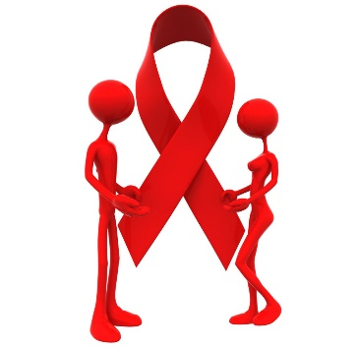

**ДА БЪДЕМ ИНФОРМИРАНИ**

**Приложение**: Линк 1: <https://dox.abv.bg/download?id=8c46132196#>

(активен до 14.02.2025)

Линк 2: <https://dox.abv.bg/download?id=36e64e95f4#>

(активен до 14.02.2025)

